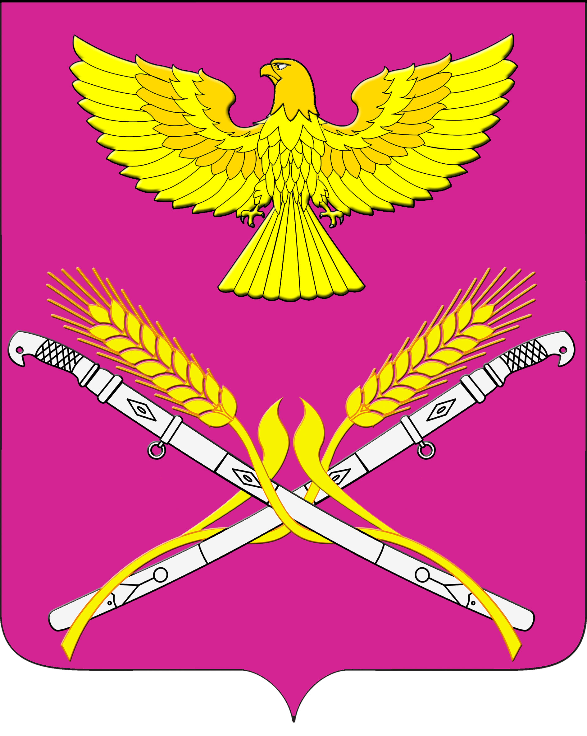
АДМИНИСТРАЦИЯ НОВОПЕТРОВСКОГО СЕЛЬСКОГО ПОСЕЛЕНИЯ ПАВЛОВСКОГО РАЙОНА

ПОСТАНОВЛЕНИЕ

от 15.01.2021 г. № 7
ст. Новопетровская

Об оказании имущественной поддержки самозанятым гражданам

В соответствии с Федеральным Законом от 08.06.2020 № 169-ФЗ «О внесении изменений в Федеральный закон "О развитии малого и среднего предпринимательства в Российской Федерации" и статьи 1 и 2 Федерального закона "О внесении изменений в Федеральный закон «О развитии малого и среднего предпринимательства в Российской Федерации" в целях формирования единого реестра субъектов малого и среднего предпринимательства - получателей поддержки», администрация Новопетровского сельского поселения постановляет:
1. Распространить действие Порядка предоставления в аренду имущества, включенного в перечень муниципального имущества администрации Новопетровского сельского поселения Павловского района, свободного от прав третьих лиц (за исключением права хозяйственного ведения, права оперативного управления, а также имущественных прав субъектов малого и среднего предпринимательства), предназначенного для предоставления во владение и (или) в пользование субъектам малого и среднего предпринимательства и организациям, образующим инфраструктуру поддержки субъектов малого и среднего предпринимательства, утвержденного постановлением администрации Новопетровского сельского поселения от 08 августа 2019 года № 100, и Положения о порядке формирования, ведения, ежегодного дополнения и обязательного опубликования перечня муниципального имущества, свободного от прав третьих лиц (за исключением права хозяйственного ведения, права оперативного управления, а также имущественных прав субъектов малого и среднего предпринимательства), предназначенного для предоставления во владение и (или) в пользование субъектам малого и среднего предпринимательства и организациям, образующим инфраструктуру поддержки субъектов малого и среднего предпринимательства, утвержденного постановлением администрации Новопетровского сельского поселения от 30 мая 2019 года № 83, «О внесении изменений в постановление администрации Новопетровского сельского поселения от 30 мая 2019 года № 53 «Об утверждении положения о порядке формирования, ведения, ежегодного дополнения и обязательного опубликования перечня муниципального имущества, свободного от прав

третьих лиц (за исключением права хозяйственного ведения, права оперативного управления, а также имущественных прав субъектов малого и среднего предпринимательства), предназначенного для предоставления во владение и (или) в пользование субъектам малого и среднего предпринимательства и организациям, образующим инфраструктуру поддержки субъектов малого и среднего предпринимательства» утвержденного постановлением администрации Новопетровского сельского поселения от 01 ноября 2019 года № 114, Перечня муниципального имущества, предназначенного для передачи во владение и (или) пользование субъектам малого и среднего предпринимательства и организациям, образующим инфраструктуру поддержки субъектов малого и среднего предпринимательства на территории Новопетровского сельского поселения Павловского района, утвержденного постановлением администрации Новопетровского сельского поселения от 07 июня 2018 года № 77, на физических лиц, применяющих специальный налоговый режим "Налог на профессиональный доход" (самозанятых граждан).
2. Контроль за выполнением настоящего постановления оставляю за собой.
3.Разместить настоящее постановление на официальном сайте администрации Новопетровского сельского поселения Павловского района в сети Интернет https://www.novopetrovskoesp.ru/.
4. Постановление вступает в силу со дня его официального обнародования.

Глава Новопетровского сельского поселения
Павловского района Е.А.Бессонов

